ANEXO I – TERMO DE AUTORIZAÇÃO – BCE/UnB
Edital DPG Nº 0011/2022
Apoio à execução de projetos de pesquisas científicas, tecnológicas e de inovação de discentes de pós-graduação

TERMO DE AUTORIZAÇÃO
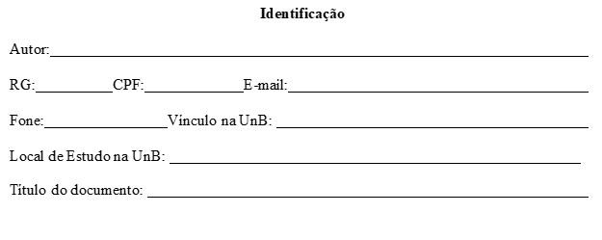
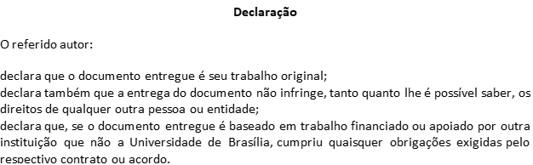

Termo de Autorização
Na qualidade de titular dos direitos morais de autor do conteúdo
( ) Autorizo a Biblioteca Central da Universidade de Brasília a disponibilizar a obra, gratuitamente, para fins acadêmicos e não comerciais (leitura, impressão e/ou download) a partir desta data.
( ) Não autorizo a Biblioteca Central da Universidade de Brasília a disponibilizar a obra, em decorrência de ter cedido o direito autoral patrimonial ao editor.

A obra continua protegida por Direito Autoral e/ou por outras leis aplicáveis. Qualquer uso da obra que não o autorizado sob esta licença ou pela legislação autorial é proibido.
Local e data

Assinatura do Autor e/ou Detentor dos Direitos

